Муниципальное общеобразовательное учреждение «Лицей Соль-Илецкого района»

Урок развивающей математики в 5 классе
«Графы и их применение в решении задач».

Провел:
учитель математики
1 квалификационной категории
Рейсбих А.Ю.

10.02.2009 г.

Цель урока:
углубление знаний учащихся при изучении математики с помощью теории графов, развитие их дарований, логического мышления;
заинтересовать учащихся предметом при освещении вопросов за страницами учебника математики.
Оборудование: интерактивная доска, проектор, компьютер, презентация к уроку.
Ход урока:
1. Оргмомент.
2. Объяснение новой темы:

Учитель. Вы, наверное, знаете, что есть такой город Калининград, раньше он назывался Кенигсберг. Через город протекала река Преголя. Она делится на два рукава и огибает остров. В XVIII веке в городе было семь мостов, расположенных так, как показано на рисунке 1.
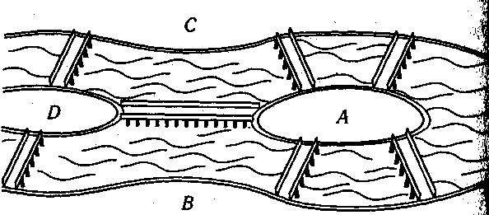

Рассказывают, что однажды житель города спросил у знакомого, сможет ли он пройти по всем мостам так, чтобы на каждом из них побывать только один раз и вернуться к тому месту, откуда началась прогулка. Многие горожане заинтересовались этой задачей, однако придумать решение никто не смог, вопрос привлек внимание ученых разных стран.
Разрешить проблему удалось известному математику Леонарду Эйлеру. Причем, он не только решил эту конкретную задачу, но придумал общий метод решения подобных задач.
Леонард Эйлер (1707-1783)
«Эйлер вычислял без всякого видимого усилия,
как человек дышит или как орел парит над землей»
Доминик Араго
Крупнейший математик 18 века, родился в Швейцарии. В 1927 году по приглашению Петербургской Академии Наук он приехал в Россию. В Петербурге Эйлер попал в круг выдающихся ученых, где получил возможность для создания и издания своих трудов. По единодушному признанию единомышленников, был признан первым математиком мира.
Теория графов сравнительно молодая. Первая работа по теории графов принадлежит Леонарду Эйлеру. Она появилась в 1936 году в публикации Петербургской Академии Наук и начиналась с рассмотрения задачи о кенигсбергских мостах.

Эйлер поступил следующим образом: он «сжал» сушу в точки, а мосты «вытянул» в линии. В результате получилась фигура, изображенная на рисунке 2.
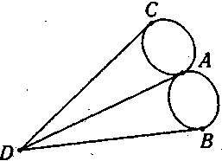
Такую фигуру, состоящую из точек и линий, связывающих эти точки, называют графом. Точки А, В, С, D называют вершинами графа, а линии, которые соединяют вершины - ребрами графа. На рис 2 из вершин В, С, D выходят по 3 ребра, а из вершины А -5 ребер. Вершины, из которых выходит нечетное число ребер, называют нечетными вершинами, а вершины, из которых выходят четное количество ребер, - четными.
Решая задачу про кенигсбергские мосты, Эйлер установил, в частности, свойства графа:
- Если все вершины графа Четные, то можно одним росчерком (т.е. не отрывая карандаша от бумаги и не проводя дважды по одной и той же линии) начертить граф. При этом движение можно начать с любой вершины и окончить в той же вершине.
- Граф с двумя нечетными вершинами тоже можно начертить одним росчерком. Движение надо начинать от любой нечет ной вершины, а заканчивать на другой нечетной вершине.
- Граф с более чем двумя нечетными вершинами невозможно начертить одним росчерком.
В задаче о семи кенигсбергских мостах все четыре вершины соответствующего графа нечетные, т.е. нельзя пройти по всем мостам один раз и закончить путь там, где он был начат.

3.Закрепление при решении задач:

Задача 1 «Муха в банке»:
Муха забралась в банку из-под сахара. Банка имеет форму куба. Сможет ли муха последовательно обойти все 12 ребер куба, не проходя дважды по одному ребру? Подпрыгивать и перелетать с места на место не разрешается.
Решение: Ребра и вершины куба образуют граф, все 8 вершин которого имеют кратность 3, и, следовательно, требуемый обход невозможен.

Задача 2:
Какие буквы русского алфавита можно нарисовать одним росчерком?
Ответ: Б, В, Г, 3, И, Л, М, О, П, Р, С, Ф, Ъ, Ь, Я – 15 букв.

Задача 3 «Головоломка Сема Лойда»:
Во дворе, который окружен высоким забором, находятся три домика: красный, желтый и синий. В заборе есть три калитки: красная, желтая и синяя. От красного домика проведите дорожку к красной калитке, от желтого домика – к желтой калитке, от синего – к синей так, чтобы эти дорожки не пересекались.
Решение:

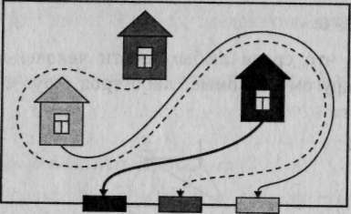

Задача 4 «Головоломка Генри Дыодени»:

Четыре школьника, которые живут в желтом, зеленом, синем и красном домах, ходят в разные школы. Однажды, на свежем снегу особенно хорошо было видно, что следы четырех мальчиков нигде не пересекают друг друга и не выходят за пределы границ. Возьмите карандаши и продолжите их пути так, чтобы каждый мальчик из своего дома попал в школу такого же цвета, что и его дом.

Решение:
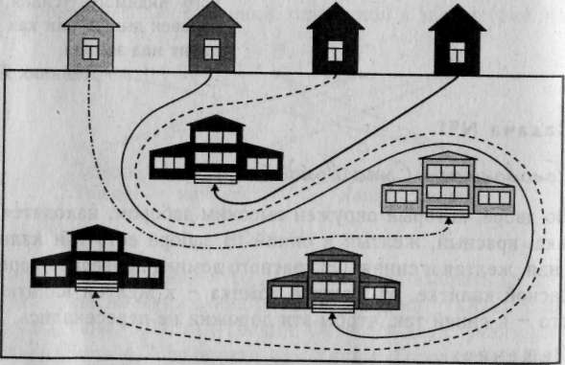

Задача 5 «Первенство класса»:
В первенстве класса по настольному теннису 6 участников: Андрей, Борис, Виктор, Галина, Дмитрий и Елена. Первенство проводят по круговой системе - каждый из участников играет с каждым из остальных один раз. К настоящему моменту некоторые игры уже проведены: Андрей сыграл с Борисом, Галиной, Еленой; Борис - с Андреем, Галиной; Виктор - с Галиной, Дмитрием, Еленой; Галина - с Андреем, Виктором и Борисом. Сколько игр проведено к настоящему моменту и сколько еще осталось?
Решение:
Построим граф. Сырано 7 игр. Граф имеет 8 ребер, следовательно, осталось
провести 8 игр.
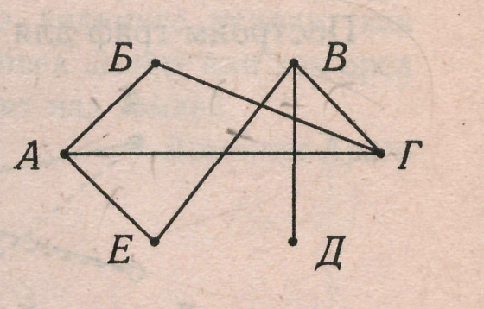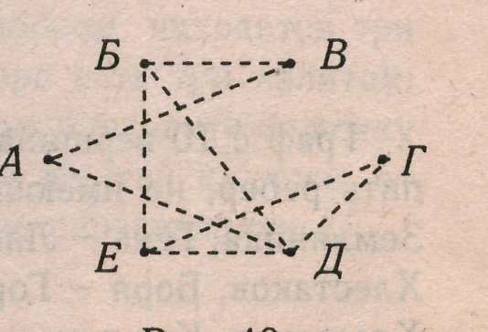
Задача 6:
Четыре одноклассника - Володя, Толя, Оля и Сережа выбраны классным собранием для работы в шефском, культурно-массовом, спортивном и учебном секторах школы. Определите, кого из ребят в какой из названных секторов выбрали, если известно, что:
- Володя и культсектор живут в одном доме, и они вместе с Олей втроем ездят в школу на автобусе;
- на классном собрании было решено в спортсектор избрать мальчика;
- учебный сектор и Сережа вместе ходят на теннисный корт;
- спортсектор и Володя - большие друзья;
- Оля сидит за одной партой с учебным сектором.
Решение:
Составим граф из множества ребят и множества секторов
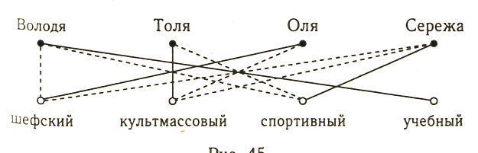

 | Шефский  сектор | Культмассовый  сектор | Спортивный  сектор | Учебный  сектор
Володя | - | - | - | +
Толя | - | + | - | -
Оля | + | - | - | -
Сережа | - | - | + | -
Учитель: Возникает вопрос: так ли уж нужны были графы в этих задачах? Разве нельзя прийти к решению логическим путем? Можно, но графы придали условиям наглядность, упростили решение и выявили сходство задач.
Есть задачи, графы которых имеют 100 и более вершин. А ведь именно такие задачи приходится решать современным инженерам и экономистам. Тут без графов не обойтись. Сейчас почти в любой отрасли науки и техники встречаешься с графами: в электротехнике - при построении электрических схем; в химии и биологии - при изучении молекул и их цепочек; в экономике - при решении задач выбора оптимального пути для потоков грузового транспорта.

Задача 7 (резерв):
В пяти корзинах лежали яблоки пяти разных сортов. Яблоки первого сорта лежат в корзинах Г и Д; яблоки второго сорта - в корзинах А, Б, Г; в корзинах А, Б, В имеются яблоки пятого сорта, в корзине В имеются к тому же яблоки четвертого сорта, а в корзине Д - третьего. Пронумеруйте каждую корзину так, чтобы в корзине №1 были яблоки первого сорта (хотя бы одно); в корзине №2 - второго и т.д.

Решение:
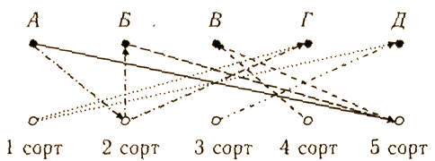
Ответ: №1 - Г; №2 - А или №2 - Б; №3 - Д; №4 - В; №5 - Б или №5 - А.

4. Итог урока.

